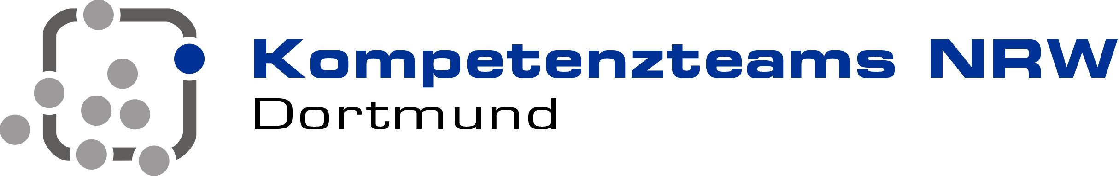
Bitte senden Sie das ausgefüllte Formular per Mailanhang an
dortmund@kt.nrw.de
An die
Geschäftsstelle des
Kompetenzteams Dortmund
Frau Borgmann
Fax: 0231 50–27091

Beratungs-/Fortbildungsanforderung
Schule/Adresse:
Ansprechpartner/in der Schule
Telefon Email:
Wir wünschen Beratung Fortbildung

Fortbildung  Weitere Beratungs-  und Fortbildungs-  bereiche | Durchführung einer schulinternen Fortbildung durch das Kompetenzteam  Fortbildungsnummer:  Titel:  Terminwunsch:
Fortbildung  Weitere Beratungs-  und Fortbildungs-  bereiche | Fokus: Schulentwicklung  1. Schulentwicklungsberatung Vor-/Nachbereitung Qualitätsanalyse  2. Fortbildungsplanung individuelle Förderung  3 Schulkultur entwickeln – Demokratie gestalten  Sonstiges: | Fokus: Unterrichtsentwicklung  4. Standard- und kompetenz-  orientierter Fachunterricht im Fach  5. Vielfalt fördern  6. Inklusion  7. Medien- und Lernmittelberatung  Bitte wenden Sie sich an den Generalisten für Bildung in der digitalen Welt bei der Bez.Reg. Arnsberg, Dr. Stefan Werth.  stefan.werth@bezreg-arnsberg.nrw.de  8. Zusammenarbeit der Schulen mit  kommunalen und anderen Partnern

Zielgruppe | Schulleitung Steuergruppe  Fachkonferenz:  Sonstiges:
Dortmund, den
(Schulleitung)

